ZOETE-AARDAPPELSTOKJES
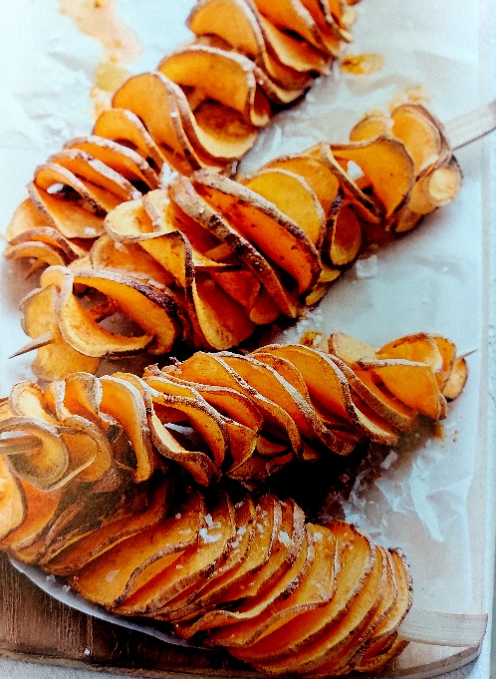

Ingrediënten: 4 personen
- 2 grote zoete aardappels
- Olijfolie, om te besprenkelen
- 2 tl paprikapoeder of kurkuma
- Zout en peper (optioneel) 4 stevige satéprikkers

Bereidingswijze:
- Verwarm de oven voor op 200 °C en bekleed een bakplaat met bakpapier.
- Boen de zoete aardappels goed schoon en snijd ze in dunne plakjes – hoe dunner, hoe lekkerder!
- Rijg de plakjes aan satéprikkers en haal ze voorzichtig een beetje uit elkaar.
- Bestrijk de zoete aardappels rondom met olijfolie en bestrooi ze met het paprikapoeder of de kurkuma. Voeg eventueel zout en peper toe.
- Leg de zoete-aardappelstokjes op de bakplaat en bak ze 25–30 minuten in de oven, tot ze gaar en krokant zijn.

